Ma’lumotlar tuzulmasi va algoritmlar fanidan o‘quv kontent
Mavzu. Graflar.
Asosiy savollar:
1. Graflar haqida tushuncha.
2. Deykstra algoritmi
3. Bellman-Ford algoritmi.
4. Floyd-Yolshel algoritmi.
Graflar
Graf – bu tugunlar va qirralar (tugunlar juftligini birlashtiruvchi) to‘plamidan iborat bo‘lgan abstrakt matematik ob’ektdir.
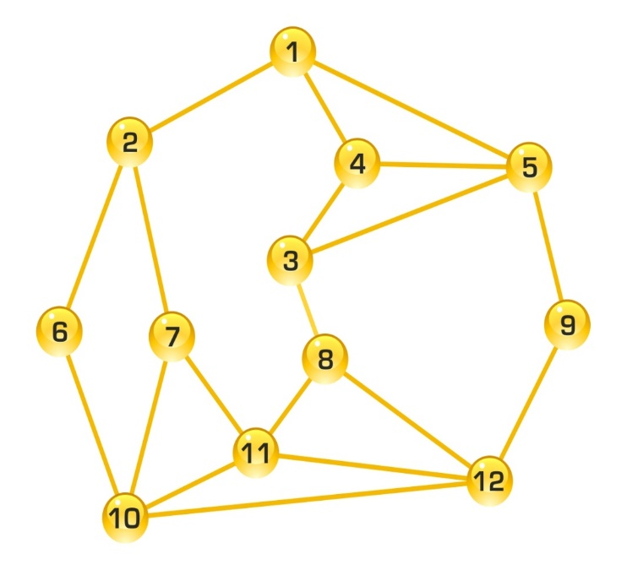
Grafning elementlari tarkibi va munosabatlar tuzilishi beriladi. Grafning tarkibiy qismlari bu uning tugunlari va qirralaridir.
К
С
О
И
Н

Tarmoq
Bir nechta juft tugunlararo qirralardan iborat bo‘lgan turlicha yo‘llar to‘plami mavjud bo‘lishi mumkin. Yopiq yo‘llar – sikllarning mavjud bo‘lishi tarmoqlarga xos xususiyatdir.
Yonaltirilmagan graf yoki simmetrik bog’liqlik
I
II
III
IV

Yonaltirilmagan graf yoki nosimmetrik bog’liqlik
qirra yoylar
Ilmoq – aynan bitta tugundan chiqib, yana shu tugunga kiruvchi qirra.
Deykstra algoritmi
Gollandiyalik olim Edsger Deykstra algoritmi grafning boshlang’ich berilgan tugunidan boshlab qolgan barcha tugunlargacha bo‘lgan barcha eng qisqa yo‘llarni topadi. Uning yordamida, agar barcha zarur ma'lumotlar berilgan bo‘lsa, masalan, neft va shu kabi mahsulotlarni eksport qilish uchun bitta shahardan boshqa shaharlarning har biriga borish uchun qaysi yo‘llar ketma-ketligini tanlash afzalroq ekanligini bilib olish mumkin. Ushbu usulning salbiy tomoni shundaki, manfiy vaznga ega bo‘lgan qirralari mavjud bo‘lgan graflarni qayta ishlash imkonining mavjud emasligi, ya'ni, masalan, ba'zi tizim birorta kompaniya uchun foydasiz bo‘lgan marshrutlarni taqdim qilsa, u holda u bilan ishlash uchun Dijkstraning algoritmidan foydalanib bo‘lmaydi.
Algoritmni dasturiy ta'minotini amalga oshirish uchun ikkita massiv kerak bo‘ladi: mantiqiy toifadagi visited - tashrif buyurilgan tugunlar haqidagi ma'lumotlarni saqlash uchun va topilgan eng qisqa yo‘llar kiritiladigan butun toifadagi - distance. G={V,E} graf berilgan bo‘lsin. V to‘plamga tegishli barcha tugunlar dastlab tashrif buyurilmagan deb belgilanadi, ya’ni visited massivining elementlariga false qiymat berib chiqiladi. Eng afzal yo‘lni topish masalasi qaralyapti. Distance massivining har bir elementiga shunday qiymat beriladiki, ixtiyoriy potensial yo‘ldan katta bo‘lsin (odatda, bu qiymatni cheksiz katta qiymat deb qaraladi, ammo dasturda berilgan toifaning qiymatlar diapazonidagi eng katta qiymat sifatida olinadi). Boshlang‘ich nuqta sifatida s tugun tanlanadi va unga nol yo‘l belgilanadi: distance [s] = 0, chunki s-dan s-gacha hech qanday qirra yo‘q (bu usulda ilmoqlar qaralmaydi).
Shundan keyin, barcha qo‘shni tugunlar topiladi (s dan chiquvchi qirralar orqali) [ularni t va u deb belgilaylik] va ular birma-bir tekshirib ko‘riladi, ya'ni s tugundan har bir tugungacha birma-bir marshrut bahosi hisoblanadi:
- distance[t]=distance[s]+ s va t orasidagi qirraning vazni;
- Distance[u]=distance[s]+ s va u orasidagi qirraning vazni.
Ehtimoldan xoli emaski, u yoki bu tugunga s dan bir qancha yo‘llar bo‘lishi mumkin. Shu sababli, distance massivida bu tugunga bo‘lgan yo‘lning vaznini qayta ko‘rib chiqish kerak bo‘ladi. Shunda kattaroq (nooptimal) qiymat yo‘qotiladi va tugunga mos yo‘lning vazniga kichikroq qiymat beriladi. s tugun bilan qo‘shni bo‘lgan va qarab chiqilgan tugunlar tashrif buyurilgan sifatida belgilab chiqiladi, yani visited[s]=true va natijada, s dan chiquvchi, minimal vaznga ega bo‘lgan yo‘l eltuvchi tugun faol element sifatida belgilab olinadi. Faraz qilamiz, s dan u gacha masofa t ga qaraganda qisqa bo‘lsin. Kelib chiqadiki, u tugun faollashadi va yuqoridagi kabi uning qo‘shnilari ( s dan tashqari) o‘rganilib chiqiladi. u tugun tashrif buyurilgan deb belgilanadi: visited[u]=true, endi t tugun faollashadi va yuqoridagi prosedura uning uchun takrorlanadi. Deykstra algoritmi s tugundan borish mumkin bo‘lgan barcha tugunlar tadqiq qilinmaguncha davom ettiriladi.
Bellman-Ford algoritmi
Algoritm tarixi uchta mustaqil matematiklar bilan bog'liq: Lester Ford, Richard Bellman va Edward Moore. Ford va Bellman algoritmni 1956 va 1958 yillarda nashr etishdi, Moore esa 1957 yilda taqdim qilgan. Va ba'zan uni Bellman-Ford-Moore algoritmi deb ham atashadi. Usul ba'zi vektorli-marshrutlash protokollarida, masalan, RIPda (Routing Information Protocol) qo‘llaniladi. Deykstra algoritmi singari, Bellman-Ford algoritmi ham vaznga ega bo‘lgan graflarda bitta tugundan qolgan barcha tugunlarga bo‘lgan eng qisqa masofani aniqlashda ishlatiladi. Bu algoritm manfiy vaznga ega bo‘lgan graflar bilan ishlashda ham qo‘llanilishi mumkin (istisno holatlar ham mavjud).
s tugundan qolgan barcha tugunlargacha bo‘lgan qisqa masofani Bellman-Ford algoritmidan foydalanib topish dinamik dasturlashtirish usulini qo‘llash demakdir, ya’ni uni qism masalalarga ajratib, ularni yechimi orqali umumiy asosiy masalani hal qilishdir. Bunda qism masala bo‘lib, bitta alohida qaralayotgan tugundan boshqasigacha eng qisqa yo‘lni aniqlash masalasi hisoblanadi. Algoritm natijalarini saqlash uchun d[] bir o‘lchovli massiv qabul qilamiz. Uning har bir i-elementida s gundan i-elementgacha qisqa masofa qiymatini saqlanadi (agar mavjud bo‘lsa). Dastlab, d[] massiv elementlariga shartli sheksiz katta qiymat berib chiqiladi, d[s] ga 0 o‘zlashtiriladi.
G={V, E}, n=|V|, m=|E| graf berilgan bo‘lsin. Qo‘shni tugunlarni v va u deb, (v,u) orasidagi qirrani w deb belgilab olamiz. Boshqacha aytganda, v tugundan chiquvchi va u tugunga kiruvchi qirra vazni w ga teng. U holda, Bellman-Ford algoritmining muhim qismi quyidagicha ko‘rinishga ega bo‘ladi:
- I=1 dan n-1 gacha bajaramiz выполнять
j=1 dan m gacha bajaramiz
agar d[v] + w(v, u) < d[u] bo‘lsa, u holda
d[u] < d[v] + w(v, u)
Har bir n-qadamda d[] massiv elementlari qiymatlarini yashilashga harakat qilinadi: agar w(v,u) qirra vazni va d[v] element qiymati yig’indisi d[u] qiymaridan kichik bo‘lsa, u holda bu qiymat d[u] ga o‘zlashtiriladi.
#include "stdafx.h"
#include <iostream>
#define inf 100000
using namespace std;
struct Edges{
int u, v, w;
};
const int Vmax=1000;
const int Emax=Vmax*(Vmax-1)/2;
int i, j, n, e, start;
Edges edge[Emax];
int d[Vmax];
//Bellman-Ford algoritmi
void bellman_ford(int n, int s)
{
int i, j;
for (i=0; i<n; i++) d[i]=inf;
d[s]=0;
for (i=0; i<n-1; i++)
for (j=0; j<e; j++)
if (d[edge[j].v]+edge[j].w<d[edge[j].u])
d[edge[j].u]=d[edge[j].v]+edge[j].w;
for (i=0; i<n; i++) if (d[i]==inf)
cout<<endl<<start<<"->"<<i+1<<"="<<"Not";
else cout<<endl<<start<<"->"<<i+1<<"="<<d[i];
}
//asosiy funksiya
void main()
{
int w;
cout<<"tugunlar soni > "; cin>>n;
e=0;
for (i=0; i<n; i++)
for (j=0; j<n; j++)
{
cout<<"Вес "<<i+1<<"->"<<j+1<<" > "; cin>>w;
if (w!=0)
{
{
edge[e].v=i;
edge[e].u=j;
edge[e].w=w;
e++; } }
cout<<"boshlang’ich tugun > "; cin>>start;
cout<<"qisqa masofalar ro‘yhati:";
bellman_ford(n, start-1);
system("pause>>void"); }
Bu yerda graf soddalashtirilgan qirralar ro‘yhati ko‘rinishida ifodalangan va foydalanuvchi tomonidan vazn matrisasi kiritiladi. Bellman-Ford algoritmining asosiy qismi m*(n-1) marta bajariladi, tashqi sik n-1 marta takrorlanadi, ichki sikl esa m marta. N-iterasiyadan voz kechish esa maqsadga muvofiqdir, chunki algoritm n-1 ta iterasiyada ham o‘z vazifasini to‘liq amalga oshira oladi. Ammo tashqi siklni n marta amalga oshirish grafda manfiy sikl mavjudligini aniqlashga imkon beradi.
Floyd-Uorshell algoritmi
Bu usulning nomlanishi 1962 yilda bir vaqtning o‘zida kashf etgan ikkita amerikalik tadqiqotchilar Robert Floyd va Stiven Uorshell sharafiga qo‘yilgan. Nomlanishning boshqa variantlari kamroq tarqalgan: Roy - Uorshall algoritmi yoki Roy - Floyd algoritmi. Roy - bu algoritmni hamkasblaridan 3 yil oldin (1959 yilda) ishlab chiqqan professorning familiyasidir, ammo uning kashfiyoti nashr qilimay qolgan. Floyd-Uorshell algoritmi – grafning har bir tugunigacha bo‘lgan qisqa masofalarni hisoblashning dinamik algoritmidir. Bu metodni musbat va manfiy vaznga ega bo‘lgan graflarda qo‘llash mumkin, faqat manfiy sikllardan tashqari. Shu sababli oldin ko‘rib o‘tilgan Deykstra algoritmiga qaraganda umumiyroq hisoblanadi. Floyd-Uorshell algoritmini amalga oshirish uchun har bir tuguni 1 dan |V| gacha nomerlangan G=(V,E) grafning qo‘shma matrisasi D[][] ni tashkil etamiz. Bu matrisa |V|x|V| o‘lchamga ega bo‘ladi va har bir D[i][j] elementga i dan j gacha bo‘lgan qirralarning vazni o‘zlashtiriladi. Algoritm bajarilishi mobaynida ushbu matrisa qayta yoziladi: uning har bir yacheykasiga i tugundan j tugungacha hisoblangan eng optimal, qisqa masofa yoziladi. Endi algoritmning asosiy qismini tuzishdan oldin, eng qisqa yo‘llarning matritsasi tarkibini tushunish kerak. Uning har bir elementi D[i][j] mavjud bo‘lgan marshrutlarning eng kichikini o‘z ichiga olishi kerakligi sababli, biz darhol ayta olamizki, yagona tugundan uchun u nolga teng, hattoki pastadir (manfiy sikllar hisobga olinmaydi), shuning uchun asosiy diagonalning barcha elementlari (D[i][i]) ni 0 qilish kerak.
Diagonalda bo‘lmagan 0 qiymatli elementlar (matrisaning i va j tugunlari o‘rtasida bevosita qirra mavjud bo‘lmagan joylarida nollar bo‘lishi mumkin) ularning qiymatini iloji boricha o‘zgartirish uchun biz ularni cheksizlik bilan tenglashtiramiz, bu dasturda bo‘lishi mumkin, masalan, grafda mumkin bo‘lgan maksimal yo‘l, yoki shunchaki katta son. Algoritmning uchta - sikl, ifoda va shartli operatordan iborat asosiy qismi juda ixcham tarzda yoziladi:
- k=1 dan |V| gacha bajariladi
- i=1 dan |V| gacha bajariladi
- j=1 dan |V| gacha bajariladi
- agar D[i][k]+D[k][j]<D[i][j] bo‘lsa, u holda D[i][j] ←D[i][k]+D[k][j]
i tugunidan j tugunigacha eng qisqa yo‘l ular orqali va boshqa tugunlar to‘plamidan o‘tishi mumkin k∈(1, ..., |V|). i dan j gacha bo‘lgan yo‘l k tugundan o‘tishi yoki o‘tmasligi ham mumkin. Agar boshqa yo‘l mavjud bo‘lsa, u i dan k ga, keyin k dan j gacha o‘tishini anglatadi, shuning uchun u qisqa yo‘lning qiymati D[i][j] ni D[i][k] + D[k][j] yig'indi bilan almashtirish kerak.
Floyd-Worshell algoritmining to‘liq kodini C ++ va Paskalda ko‘rib chiqamiz va keyin u bajaradigan harakatlar ketma-ketligini batafsil tahlil qilamiz.
C++ da dastur kodi:
#include "stdafx.h"
#include <iostream>
using namespace std;
const int maxV=1000;
int i, j, n;
int GR[maxV][maxV];
//алгоритм Флойда-Уоршелла
void FU(int D[][maxV], int V)
{
int k;
for (i=0; i<V; i++) D[i][i]=0;
for (k=0; k<V; k++)
for (i=0; i<V; i++)
for (j=0; j<V; j++)
if (D[i][k] && D[k][j] && i!=j)
if (D[i][k]+D[k][j]<D[i][j] || D[i][j]==0)
D[i][j]=D[i][k]+D[k][j];
for (i=0; i<V; i++)
{
for (j=0; j<V; j++) cout<<D[i][j]<<"\t";
cout<<endl;
} }
//главная функция
void main()
{
setlocale(LC_ALL, "Rus");
cout<<"Количество вершин в графе > "; cin>>n;
cout<<"Введите матрицу весов ребер:\n";
for (i=0; i<n; i++)
for (j=0; j<n; j++)
{
cout<<"GR["<<i+1<<"]["<<j+1<<"] > ";
cin>>GR[i][j];
}
cout<<"Матрица кратчайших путей:"<<endl;
FU(GR, n);
system("pause>>void");
}
Tasavvur qilaylik, har bir elementi vazn haqida ma’lumot saqlovchi qo‘shma matritsa quyidagicha berilgan bo‘lsin:
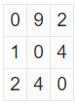
Quyidagi grafda tugunlar soni 3 ga teng va u quyidagi matrisa bilan berilgan.
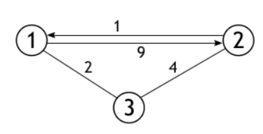
Algoritm masalasi:
Matrisani shunday qayta yozish kerakki, undagi har bir element i va j tugun orasidagi qirra vaznini emas, balki I dan j gacha qisqa yo‘l vaznini saqlasin. Misol uchun kichik bir graf olamiz. Shu sababli undagi qiymatlar deyarli o‘zgarmasligi ham mumkin. Ammo dastur narijasida unda 2ta element qiymati almashganligini ko‘rish mumkin. Quyidagi sxemada buni tahlil qilish mumkin.
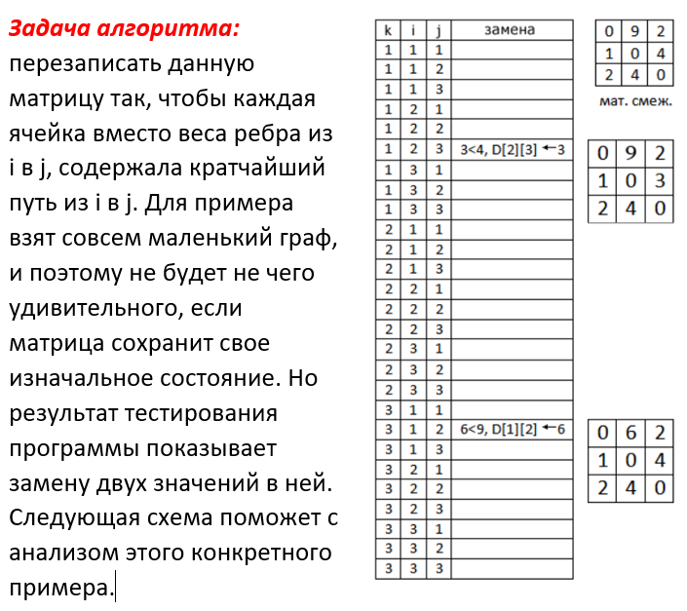
Ushbu jadvalda algoritmning asosiy qismini ifodalovchi 27ta bosqichi keltirilgan. Usulning bajarilish vaqti O(|V|³) bo‘lganligi sababli bosqichlar soni shunchalik ko‘p. Graf 3 ta tugunga ega va 3³=27 ga teng. Birinchi o‘zgarish k = 1, i = 2 va j = 3 bo‘lgandagi iteratsiyada sodir bo‘ladi. Bunda D[2][1]=1, D[1][3]=2, D[2][3]=4. Shart to‘g'ri, ya'ni D[1][3] + D[3][2] = 3 va 3 <4, shuning uchun D[2][3] matritsa elementi yangi qiymat oladi. Keyingi qadam, shart bajarilganda ikkinchi satr va uchinchi ustunda joylashgan elementga haqiqatan ham o‘zgarishlar kiritiladi.
$$|E|=\sum_{v∈V}{D^{-}\left(v\right)=\sum_{v∈V}{D^{+}\left(v\right)} }$$
$${\left(x+a\right)}^{n}=\sum_{k=0}^{n}{\left({n \atop k}\right)x^{k}a^{n-k}}$$
Foydalanilgan adabiyotlar:
- https://www.youtube.com/watch?v=NbVxfvzoYkw 1-dars.
- https://www.youtube.com/watch?v=z68z-hV4XDY 2-dars.
- https://www.youtube.com/watch?v=ha5jBIJn2_Q 3-dars.
- Т. Кормен, Ч. Лейзерсон, Р. Ривест, К. Штайн «Алгоритмы. Построение и анализ» Вильямс, 2013 год, 1324 стр. Издание 3-е
- http://www.math.nsc.ru/LBRT/k5/OR-MMF/Kleinberg_Tardoc_algoritmy_razrabotka_i_primenenie.pdf
- https://e-maxx.ru/bookz/files/cormen.pdf
- https://studfile.net/preview/5535319/page:24/

